在Windows下安装使用Kafka

准备工作
- (java环境)因kafka基于java环境所以需要java环境
- Kafka压缩包(包含zookeeper,要启动kafka需要启动zookeeper)

安装步骤
1 JAVA安装(不做介绍)

2下载、解压Kafka
- 官网搜索kafka下载
- 选择下图红框中的版本，Kafka包名组成： Scala版本 - Kafka自身版本
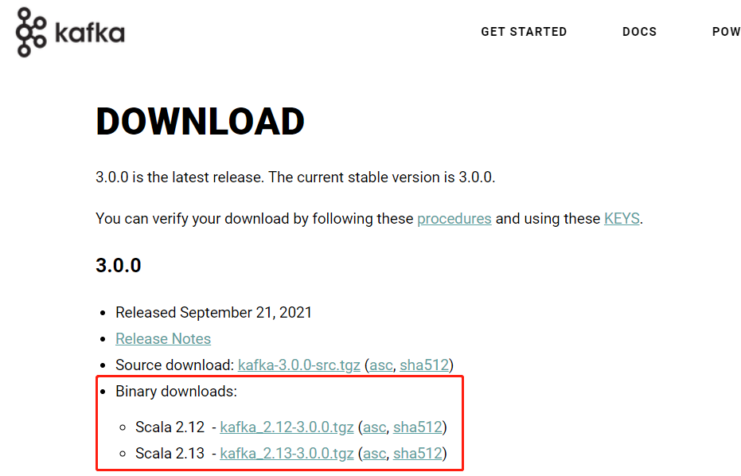
- 下载完成之后的解压,目录如下图:
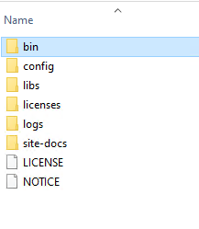
- 启动服务
4.1启动服务必须先启动Zookeeper
打开kafka\bin\windows目录，该目录下是所有windows命令：
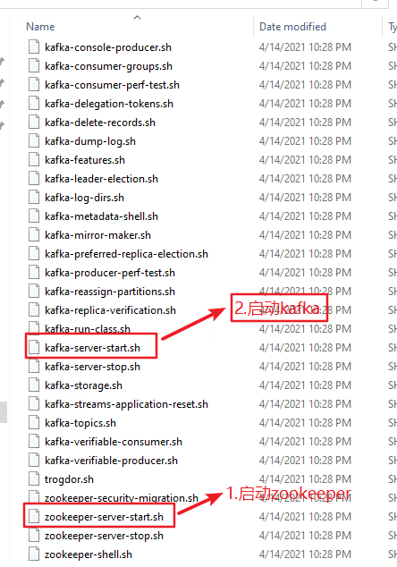

4.2在此目录下打开cmd，
执行命令zookeeper-server-start.bat ..\..\config\zookeeper.properties,启动zookeeper

4.3 在此目录下打开cmd，
执行命令kafka-server-start.bat ..\..\config\server.properties,启动kafka

启动完成!

如果出现 The input line is too long. The syntax of the command is incorrect 把kafka的解压文件转移放到盘里的根目录 比如:
C:\Kafka\
or
D:\Kafka\

5 测试Kafka sample

5.1创建主题

Partions 1个分区, replication-factor 1一个副本(取决于服务器数量),
一个为test的主题。
注意:消费者和生成着是不需要 带有zookeeper命令的,他们的流程不经过zookeeper。
kafka-topics.bat --create --zookeeper localhost:2181 --replication-factor 1 --partitions 1 --topic test

5.2查看创建主题列表

kafka-topics.bat --list --zookeeper localhost:2181

5.3启动生产者

kafka-console-producer.bat --broker-list localhost:9092 --topic test

5.4启动消费者

kafka-console-consumer.bat --bootstrap-server localhost:9092 --topic test --from-beginning

此时可以再生产者发布消息,消费者能够观察到

